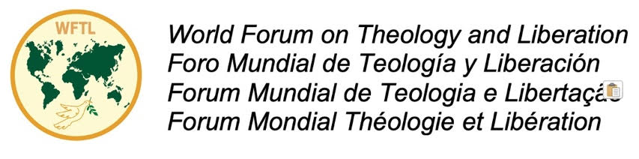

De camino a Katmandú: del 12 al 20 de febrero de 2024

Religión y política :
miradas críticas desde la perspectiva de la liberación y el cuidado

Estimados miembros del Comité Internacional de la WFTL,

¡Ya están abiertas las inscripciones para el próximo encuentro del Foro Mundial de Teología y Liberación, que se celebrará en Katmandú! El formulario de inscripción y el programa provisorio se incluyen en este correo electrónico. Regístrese lo antes posible y a más tardar el 10 de diciembre.

Nuestra convocatoria para presentar propuestas para nuestras actividades en el FSM está abierta hasta el 15 de noviembre.

No olvide inscribirse también en el Foro Social Mundial: https://join.wsforum.net/?q=user/register

Objetivos

1. Consolidar nuestros lazos después de seis años sin una reunión física.
2. Para explorar el tema "Religión y política: visiones críticas desde las perspectivas de la liberación y el cuidado": Nuestro tema central profundizará en las intrincadas intersecciones de la religión, la política, la liberación y el imperativo del cuidado. Va a ser desde perspectivas asiáticas, articuladas con lo global.
3. Para destacar las teologías asiáticas de la liberación: nuestro objetivo es proporcionar una plataforma para las teologías asiáticas de la liberación, representadas predominantemente por nuestra membresía asiática en el Consejo Internacional.
4. Participar en la elaboración teológica colectiva: Al conectar los contextos nepalí y global, nuestro objetivo es reflexionar colectivamente y discutir cuestiones teológicas críticas de nuestro tiempo.
El programa en resumen

Con esta carta recibes el programa provisional. Por favor, léalo detenidamente. Algunos aspectos destacados:
1. El foro teológico tendrá lugar en el Ashram de Godavari, al sur de Katmandú, donde la delegación también se alojará durante toda la estancia.
2. Habrá algunos paneles sobre el tema del foro, el contexto contemporáneo nepalí y algunas exposiciones. Hemos invitado a varios panelistas, en su mayoría de Nepal y Asia, para que hablen desde sus propios contextos. También habrá sesiones de elaboración colectiva, que tienen como objetivo conectar las perspectivas asiáticas actuales con las globales.
3. También planeamos continuar la reflexión emprendida en WFTL sobre Palestina y la liberación, para determinar los próximos pasos.
4. A los participantes inscritos se les pedirá que preparen un breve trabajo sobre un proyecto personal en curso (académico o de base), relacionado con los ejes temáticos de la WFTL. Este artículo será el borrador de un artículo que se publicará en nuestra próxima colección. Poco después del cierre de la inscripción se enviarán algunas instrucciones para preparar este documento.
5. Del 15 al 19 se celebra el Foro Social Mundial. Nuestra convocatoria para la presentación de propuestas de nuestras actividades para inscribirse en el FSM está abierta hasta el 15 de noviembre. ¡De nuevo te invitamos a proponer una actividad!

Lo que hay que saber sobre la preparación de materiales
1. Por algunos países se requiere una visa de turista para ingresar a Nepal. Consulta las instrucciones en el formulario de inscripción.
2. Debe consultar en el sitio web del Gobierno de Nepal si existe algún requisito sobre covid para los ciudadanos de su país. Siga el enlace del formulario de inscripción.
3. Planea llevar ropa bien adaptada al clima local. En febrero, las temperaturas exteriores por la noche pueden bajar hasta 0° C (32° F). Los días se vuelven más cálidos, entre las 10° y las 17°. El cambio climático hace que las cosas sean menos predecibles de lo que solían ser. El comité local trabaja para proporcionar la mejor calefacción y confort posible.

No olvides registrarte a más tardar el 10 de diciembre de 10.

En solidaridad,

Jean-François Roussel
Coordinadora ejecutiva – Foro Mundial de Teología y Liberación
jean-francois.roussel@umontreal.ca
https://www.wftlofficial.org/

